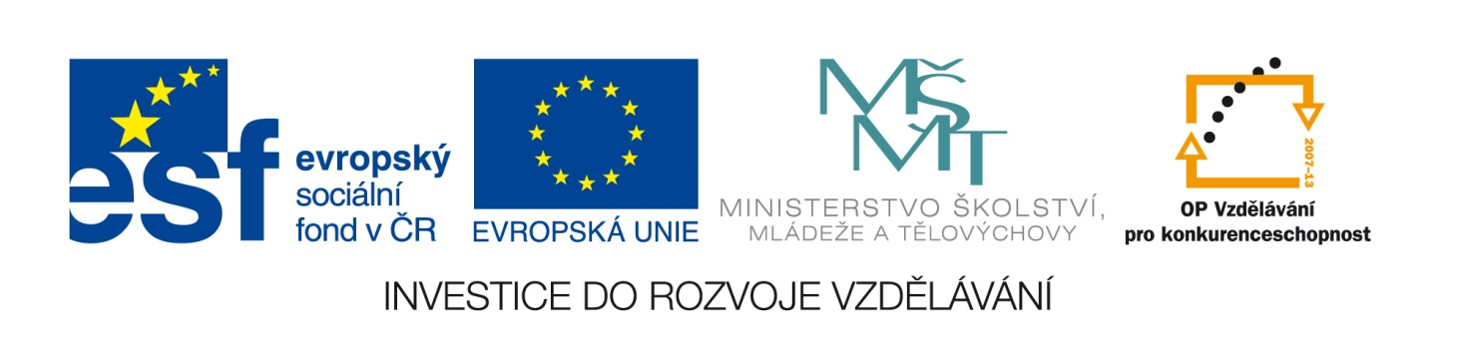
Označení materiálu: VY_32_INOVACE_RUBMO_CESKYJAZYK_19
Název materiálu: Popis pracovního postupu 1
Tematická oblast: Český jazyk, 2. ročník
Anotace: Cílem mé práce je vytvořit podpůrný kontrolní didaktický materiál pro úroveň žáků tříletých učebních oborů. Žák by měl umět pracovat s textem, sestavit jednoduchý popis pracovního postupu, doplnit chybějící údaje.
Očekávaný výstup: Žák se dovede orientovat v textu, dokáže sestavit a doplnit požadované údaje.
Klíčová slova: pracovní postup
Metodika: Materiál slouží jako procvičovací nebo kontrolní, lze ho promítnout elektronicky pro celou třídu nebo žákům okopírovat či rozeslat v elektronické verzi.
Obor: tříleté učební obory
Ročník: 2.
Autor: Mgr. Monika Rubešová
Zpracováno dne: 8. 5. 2013
Prohlašuji, že při tvorbě výukového materiálu jsem respektoval(a) všeobecně užívané právní a morální zvyklosti, autorská a jiná práva třetích osob, zejména práva duševního vlastnictví (např. práva k obchodní firmě, autorská práva k software, k filmovým, hudebním a fotografickým dílům nebo práva k ochranným známkám) dle zákona 121/2000 Sb. (autorský zákon). Nesu veškerou právní odpovědnost za obsah a původ svého díla.

Vytvořte správný popis pracovního postupu při montáži umyvadla
- Odvrtáme glazuru dlaždic, nejprve bez příklepu, zbytek otvoru dovrtáme s příklepem
- Natlučeme hmoždinky
- Přiděláme šrouby
- Naměříme požadovanou výšku a rozteče na dlaždice
- Usadíme umyvadlo
- Do mezery mezi umyvadlo a dlaždice dáme vrstvu silikonu
- Namontujeme sifon
- Úklid na pracovišti
- Poslední kontrola pomocí vodováhy

Pracovní postup při montáži umyvadla
- D/ Přiděláme šrouby
- A/ Naměříme požadovanou výšku a rozteče na dlaždice
- B/ Odvrtáme glazuru dlaždic, nejprve bez příklepu, zbytek otvoru dovrtáme s příklepem
- E/ Usadíme umyvadlo
- C/ Natlučeme hmoždinky
- F/ Namontujeme sifon
- H/ Poslední kontrola pomocí vodováhy
- I/ Úklid na pracovišti
- G/ Do mezery mezi umyvadlo a dlaždice dáme vrstvu silikonu

Vytvořte správný popis pracovního postupu při výrobě stolku pod TV
Nařezání dílců na přesný rozměr
Ruční nakolíčkování dílců
Očištění a broušení dílců
Kolíkování dílců na DBK kolíčkovacím stroji
Olepení dílců na jednostranném olepovacím stroji
Vyvrtání otvorů pro závěs na závěsy na stolním vrtacím stroji BLUM
Naražení závěsů do dveří
Přišroubování naložené půdy
Sestavení a zaklížení korpusu
Přisponkování zad a kluzáků
Osazení dveří na korpus
Vložení police, zafixování a zabalení skříňky
Výběr a příprava materiálu

Pracovní postup při výrobě stolku pod TV
- A/ Výběr a příprava materiálu
- B/ Nařezání dílců na hrubý rozměr a potom na přesný rozměr
- C/ Olepení dílců na jednostranném olepovacím stroji
- D/ Očištění a broušení dílců
- E/ Kolíkování dílců na DBK kolíčkovacím stroji
- F/ Vyvrtání otvorů pro závěs na závěsy na stolním vrtacím stroji BLUM
- G/ Ruční nakolíčkování dílců
- H/ Sestavení a zaklížení korpusu
- I/ Přisponkování zad a kluzáků
- J/ Naražení závěsů do dveří
- K/ Přišroubování naložené půdy
- L/ Osazení dveří na korpus
- M/ Vložení police, zafixování a zabalení skříňky

Vytvořte správný popis pracovního postupu při výrobě koupelnové skříňky
Hranování hran
Přišroubování nožiček
Nařezání na hrubé míry
Zařezání na konečné rozměry
Výběr materiálu
Vrtání děr na šrouby
Vrtání děr na polici
Sešroubování korpusu
Připnutí soklů
Přišroubování pracovní desky ke korpusu
Dodání police
Přišroubování dvířek

Pracovní postup při výrobě koupelnové skříňky
A Výběr materiálu
B Nařezání na hrubé míry
C Zařezání na konečné rozměry
D Hranování hran
E Vrtání děr na šrouby
F Sešroubování korpusu
G Přišroubování nožiček
H Vrtání děr na polici
I Přišroubování pracovní desky ke korpusu
J Dodání police
K Přišroubování dvířek
L Připnutí soklů

